- Riglyne ten opsigte van Eiedomsbelasting
Inligting soos op 5 Julie 2013

Die sinodale kantoor kry soms navrae oor die betaal van munisipale belasting op kerklike eiendom. Daar is ’n Wet (Wet 6 van 2004) wat die hef van eiendomsbelasting op kerklike eiendom verbied (onder bepaalde voorwaardes). Sien §1 hier onder. Dan moet elke munisipaliteit ook ’n “Rates Policy” hê. Baie munisipaliteite het ’n webblad, waar die spesifieke beleid afgelaai kan word. Hierdie beleid noem gewoonlik dat die munisipaliteit tot ’n 100% afslag kan gee aan PBO’s of NPO’s (sien §3 vir besonderhede). Vir hierdie afslag moet gemeentes ’n voorgeskrewe vorm by die plaaslike munisipaliteit kry en dit voltooi.

1. Die Wet
Die Wet op Plaaslike Regering: Munisipale Eiendomsbelasting van 2004 (Wet 6 van 2004), soos gewysig deur Hoofstuk 4 van die “Local Goverment Laws Amendment Act 19 of 2008” (13/10/2008) bepaal uitdruklik dat munisipaliteite verbied word om eiendomsbelasting te verhaal van ’n godsdiensgemeenskap se eiendom wat hoofsaaklik gebruik word vir openbare aanbidding.

Artikel 17, paragraaf 1 (i) en paragraaf 5 van hierdie Wet bepaal as volg:
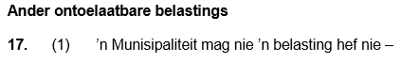
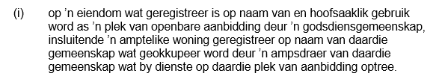
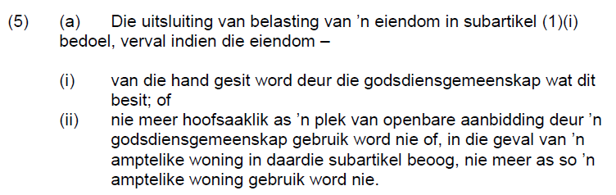

Die volledige Wet (in Afrikaans) kan by die volgende webadres afgelaai word:
http://www.vra.co.za/uploads/wet-no-6-van-2004-munisipale-eiendomsbelasting.pdf

Die oorspronklike Engelse weergawe kan by die volgende adres afgelaai word:
http://www.capetown.gov.za/en/rev/Documents/a6-04a.pdf

Albei wette kan ook by die Saakgelastigde aangevra word. Die Wet op Plaaslike Regering: Munisipale Eiendomsbelasting van 2004 (Wet 6 van 2004) kan ook by Juta Law bestel word teen ongeveer R85,00. Dit bevat die nuutste weergawe soos tot in 2011. Skakel Juta Law by 021-659-2300.

2. Toepassing
Dit is nodig dat gemeentes van tyd tot tyd ’n munisipaliteit herinner aan die Wet. Hierdie dokument doen gewoonlik die ding. Ons verstaan is dat ’n eiendom van eiendomsbelasting vrysgestel word as die volgende vereistes waar is:

2.1 Die erf waarop die kerkgebou (“plek van openbare aanbidding”) geleë is, moet in die naam van die betrokke gemeente geregistreer wees. Volgens die Kerkorde van die NG Kerk moet die naam dus iets wees die “Nederduitste Gereformeerde Gemeente” plus dan die naam van die gemeente.

2.2 Die erf waarop die pastorie staan (ook in die naam van die gemeente) mits die pastorie deur die amptelike leraar van die gemeente (met ander woorde die persoon wat die dienste in die “plek van aanbidding” lei) bewoon word.
- ’n Pastorie wat aan die leraar verkoop is (nie meer in die naam van die gemeente is nie) is dus NIE van eiendomsbelasting vrygestel nie.
- ’n Pastorie wat verhuur word aan iemand wat nie die eredienste in die gemeente lei nie, is NIE van eiendomsbelasting vrygestel nie.
- Eiendomme (huise, sale, kantore) wat nie die plek van aanbidding is nie en ook nie die amptelike leraar (met ander woorde die persoon wat die dienste in die “plek van aanbidding” lei) se woning is nie, is NIE van eiendomsbelasting vrygestel nie.

2.3 Stad Kaapstad en Munisipaliteit Stellenbosch voeg byvoorbeeld spesifiek by dat die gemeente se kantoor en parkeerarea, asook die begraafplaas vrygestel sal word (“will receive a 100% rebate”). Dit is paragraaf 6.9 van albei se “Rebate Policy”. Albei hierdie beleide is by die Saakgelastigde beskikbaar of kan van die munisipaliteite se webblaaie afgelaai word. Die maklikste is om te Google vir iets soos “Municipality Stellenbosch Rates Policy”. Die ideaal is natuurlik om die nuutste weergawe self by die munisipaliteit aan te vra!

2.4 Kerksale (wat op ’n eie erf staan) kry gewoonlik ook vrystelling omdat gemeentes dit ook as ’n plek van openbare aanbidding benut (kategese, kinderkerk, ensovoorts). Gemeentes wat hulle Kerksale egter voltyds (of grotendeels) as bewaarskool verhuur/bedryf, gaan meer sukkel om die vrystelling te kry.

3. NPO / PBO
Deel van die verwarring oor eiendomsbelasting is dat sommige munisipaliteite ook vrystelling verleen aan openbare weldaadsorganisasies. Organisasies (soos Badisa of ACVV) kan met bewys van hulle NPO-nommer vrystelling of korting vir eiendomsbelasting ontvang. Wet 6 van 2004 stel dit egter nie as ’n vereiste nie. Verskillende munisipaliteite sal dus oor verskillende jare hulle beleid oor hierdie saak verander. Die Wet vereis wel dat munisipaliteite ’n beleid moet hê!

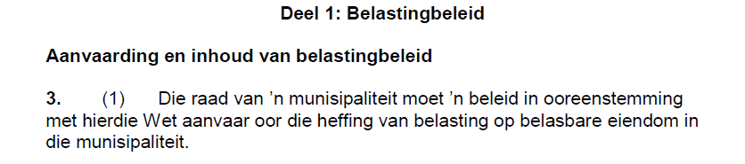

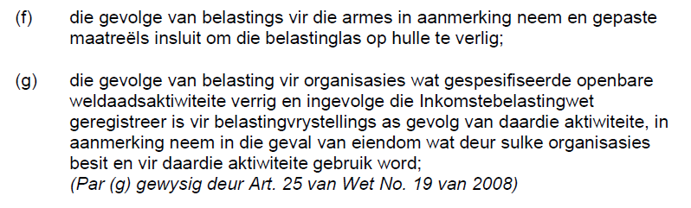

Beide Kaapstad en Stellenbsoch se beleide (paragraaf 6.10) stel dit dat die munisipalteit ’n korting van tot 100% kan gee (“may grant a 100% rates rebate”). Om hiervoor te kwalifiseer, moet die gemeente dan inderdaad as NPO of PBO geregistreer word. Ek herhaal weer: Dit is nie nodig vir die kerkgebou, kerksaal, kerkkantoor, begraafplaas of pastorie nie – slegs vir ander eiendom waarin die gemeente moontlik ’n PBO of NPO bedryf (tehuis vir bejaardes, bewaarskool, sopkombuis, ensovoorts).

Die probleem is dat gemeentes die PBO / NPO pad met die munisipaliteit wil loop – en dan afgekeur word – terwyl die munisipaliteit – volgens Wet – nie eiendomsbelasting van die gemeente se erwe (soos in §1 beskryf) mag hef nie! Gebruik dus slegs die PBO / NPO opsie vir daardie eiendom wat NIE onder die plek van openbare aanbidding / begraafplaas / kerkkantoor of parkeerarea vir kerklike gebruik val nie.

Dit is vanselfsprekend dat ’n gemeente slegs kan aansoek doen om ’n korting op eiendomsbelasting met die PBO / NPO opsie AS die gemeente daarvoor geregistreer is! ’n Gemeente kan nie die Sinode se PBO-nommer gebruik nie. Gemeentes is eie regspersone en moet hulle eie aansoek doen.

Ek verduidelik kortliks die verskil tussen ’n NPO en PBO. Ek gee ook die oorspronklike Brits op bladsy 4.

NPO
Dit het bepaalde voordele om ’n NPO (Non-profit Organisation) te wees. Die Afrikaans is NWO (Nie-winsgewende oraganisasie). Besoek die NPO se webblad op http://www.npo.gov.za vir volledige inligting. Mens kan deesdae aanlyn registreer.

Daar is geen voorskrif of verpligting om as ’n gemeente om ’n NPO nommer aansoek te doen nie. Sommige glo dit help wel met die kry van donasies of afslag. Nedbank bied byvoorbeeld GRATIS bankdienste aan NPO’s (of het op ’n stadium...). Die NPO-mense vra dat ’n gemeente drie mense aanwys wat volle verantwoordelikheid neem vir die gemeente se finansies. Dit word die fidusiêre beamptes genoem. Dit is gewoonlik mense soos die skriba (of kassier of gemeentebestuurder), die voorsitter van die Kerkraad en die voorsitter van die Fondse/Finansies kommissie. Aangesien hierdie mense soms wissel, moet die NPO (en al die ander SARS/TEU dit ook weet). Mens benodig hierdie drie persone se hele geskiedenis en al hulle nommers (belastingnommer, identiteitsnommer en volle kontakbesonderhede). ’n Kerkraadsbesluit word ook benodig, asook die “Konstitusie”. Die Konstitusie is natuurlik die Kerkorde. Stuur die Kerkorde per e-pos (Laai dit af van die Argief se webblad: www.kerkargief.co.za. Kyk by Acta. Kies drie mense wat belastingnommers en e-posse het!

PBO
In Afrikaans is die Public Benefit Organisation iets soos Openbare Weldaadsorganisasie (OWO) / Organisasie sonder Winsoogmerk. Elke gemeente is ’n eie regspersoon en moet self vir ’n eie PBO registrasie aansoek doen. Dit word by SARS se TEU (Tax Excemption Unit) gedoen op vorms EI1 en EI2. Kry dit op SARS se webblad. Die vinnigste is om te Google vir “sars ei1 form”. Jy behoort dadelik by SARS se webblad se aflaaiplek te kom. “Save” die file en voltooi (sterkte!). Ook hier moet ’n gemeente drie fidusiêre beamptes aanwys – drie persone wat instaan vir die gemeente se finansies. EN maak seker dat SARS / TEU telkens weet as hulle verander. SARS vereis eintlik dat ’n mens maar bloot weer ’n EI1 en EI2 voltooi en teken (Die EI2 is die dokument met die handtekeninge).

Elke gemeente moet sy eie aansoek indien. Gemeentes het in 2003 volledige riglyne in dié verband gekry. Die kans is goed dat gemeentes toe wel geregistreer het en ’n nommer ontvang het. TEU voorsien ’n sertifikaat met die nommer. Maar hulle gaan dit net heruitreik as die persone wat op hulle stelsel is (die fidusiêre beamptes) daarvoor aansoek doen. Die langpad is om eers weer die nuwe fidusiêre beamptes aan te wys (op die EI1 en EI2). Hulle kan dan aansoek doen om ’n afskrif van die sertifikaat.

Gemeentes is nie verplig om aansoek te doen om belastingvrystelling nie. Dan betaal hulle maar gewoon inkomstebelasting. Uit die aard van die saak moedig ons gemeentes aan om wel vir belastingvrystelling aansoek te doen – PBO by TEU (SARS).

Meer nog: Gemeentes kan ook aansoek doen om Artikal 18A aktiwiteite. Goed soos sopkombuis of bejaarde huisvesting of vroeë kinderontwikkeling (Sien vetdruk in die EI1). Vir donasies wat gemeentes hiervoor ontvang kan die gemeente dan spesiale “donateurs kwitansies” uitreik. Skenkers kan dit van hulle belasting aftrek. LET OP: Daar is duidelike en spesifieke voorskrifte vir hoe so ’n donateurskwitansie moet lyk en wat alles daarop moet verskyn. Kerkrade laai gewoonlik ’n vorm op die rekenaar en druk ’n spesiale “kwitansie “ (bo en behalwe die gewone een). Dit is eintlik ’n “sertifikaat” wat aan die skenker gegee kan word. Die skenker heg dit aan sy belastingaanslag. Gemeentes moet streng boekhou (’n register) van al hierdie spesiale donateurskwitansies.

Daar word soms verkeerdelik beweer dat gemeentes nie meer kan aansoek doen om ’n PBO is wees nie. Dit is nie waar nie. Wat wel waar is, is dat ’n gemeente (kerkwees) nie vir Artikal 18A aktiwiteite kwalifiseer nie. ’n Gemeente wat ’n sopkombuis of ’n volwasse onderrig sentrum (om enkele voorbeelde te noem) bedryf kan wel vir hierdie Artikal 18A aktiwiteite registreer.

Onderstaande kom direk van die webblad af (daarom in Engels):

NPO
“An NPO is registered with the Department of Social Development and appears on the Register of Non-profit Organisations. Through registration, information about NPO’s is gathered and made publicly available.
It is understood that a registered NPO is compliant with the Non-profit Organisations Act 71 of 1997 (as amended), which encourages NPO’s to maintain adequate standards of governance, transparency and accountability. The NPO Act was followed by the Codes of Good Practice for NPO’s to encourage self-regulation within the sector.
Registration as an NPO is voluntary, but be aware that NPO registration is a funding requirement for most donor and funding agencies. Another point to consider is that association with a government agency does lend credibility to an organisation. NPO status is required for work with government departments as well.”

PBO
“Also a voluntary registration, a PBO is registered under the Income Tax Act 58 of 1962 (as amended) by the South African Revenue Service (SARS). The activities of the organisation will determine whether it qualifies for exemption under Section 30 only, or for exemption under Section 18A as well. Section 18A exemption creates a win-win situation for both donors and recipient organisations as the donor receives a tax rebate when he or she donates to the tax-exempt PBO, and every cent of the donation reaches the end-beneficiary instead of some of it being earmarked for taxes and duties. It is no longer a requirement that an organisation register under the NPO Act in order to qualify for PBO approval. However, if an organisation commits an offence under the NPO Act, SARS may withdraw that organisation’s PBO approval.”

Ds Bossie Minnaar (Saakgelastigde)
Telefoon by die werk: 021-957-7104
Telefoon by die huis: 021-981-2684
Selfoon 083-270-5211
E-pos: bossie@kaapkerk.co.za

